# 接口系统运行原理

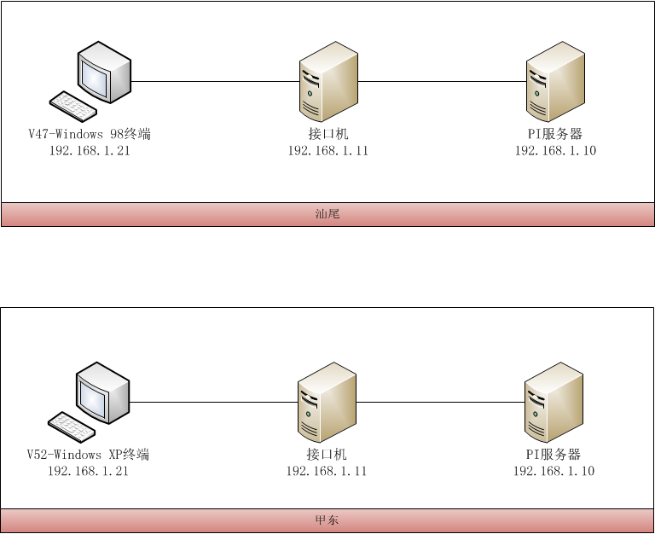

如上图所示，在汕尾和甲东，Vestas终端监控机、接口机和PI服务器都各自处在同一网段内，且接口系统运行原理基本相同。

整个接口系统分为两部分，

第一部分应用程序部署在Vestas终端监控机，主要实现机制是通过模拟键盘、鼠标操作，运行Vestas Remote Panel，并且把其主屏幕数据（之前设置了所有需要的点值）复制、粘贴并另存至本机硬盘相应目录，这个间隔时间目前设置为60秒。

第二部分应用程序部署在接口机，应用程序监控远程终端机上的共享目录，一旦发现有新文件，则解析新文件中的内容，并将其写入PI服务器，同时每隔24小时会清理掉远程终端机上的共享目录内的临时文件。